Приложение 2
к постановлению администрации
города Усть-Кут
от «___» ___________ 2024 г №________

СХЕМА РАСПОЛОЖЕНИЯ ГРАНИЦ ПУБЛИЧНОГО СЕРВИТУТА

Площадь испрашиваемого публичного сервитута в отношении неразграниченных земель расположенных в кадастровом квартале 38:18:040601 населенного пункта г. Усть-Кут, 9 кв. м
Обозначение характерных точек границ | Координаты, м
 | X | Y
1 | 2 | 3
:Зона1
н1 | 886922.19 | 4236893.45
н2 | 886921.52 | 4236896.37
н3 | 886918.60 | 4236895.71
н4 | 886919.26 | 4236892.78
н1 | 886922.19 | 4236893.45
Система координат МСК-38, зона 4

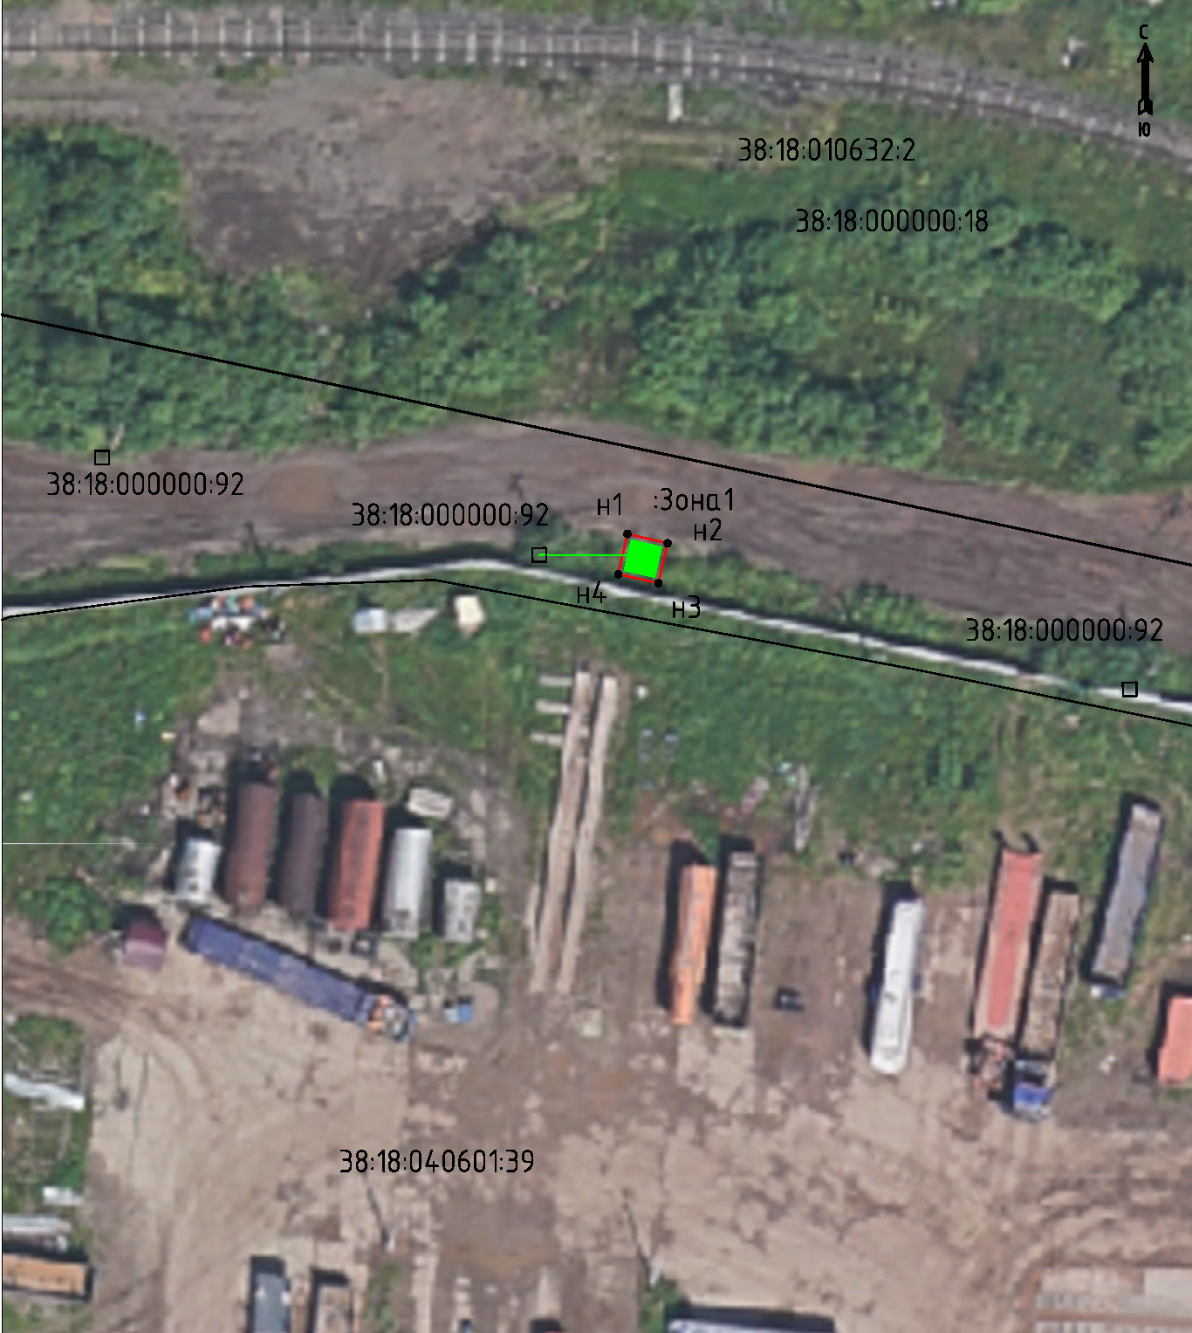

Масштаб 1:500

Условные обозначения:
:Зона1 | - обозначение образуемого публичного сервитута
 | - образуемая граница публичного сервитута
 | - планируемое размещение сооружения, объект электросетевого хозяйства
 | - существующая часть границы, имеющаяся в ЕГРН, сведения о которой достаточны для определения ее местоположения
н1 | - обозначение характерной точки образуемой границы публичного сервитута

